Stanisław KOWALSKI¹, Jan MALINOWSKI²
ORCID: ¹xxxxx-xxxxx-xxxxx-xxxxx, ²xxxxx-xxxxx-xxxxx-xxxxx
DOI: (przypisuje redakcja)
Jak przygotować tekst do Przeglądu Elektrotechnicznego
Preparation of manuscript for Archives of Electrical Engineering
¹Stanisław KOWALSKI, University City, Department of […], Faculty of Sciences, ul. Jasna 4/8, 42-200 Częstochowa, E-mail: official.mail@gmail.com
²Jan MALINOWSKI, University City, Department of […], Faculty of Sciences, ul. Jasna 4/8, 42-200 Częstochowa, E-mail: official.mail@gmail.com
Correspondence address: official.mail@gmail.com
Streszczenie: Przedstawiony niżej tekst opisuje jak przygotować artykuł zgłaszany do „Przeglądu Elektrotechnicznego”. Autorzy zobowiązani są do przygotowanie tekstu zgodnie z podanymi zaleceniami. Streszczenie nie powinno być dłuższe niż 250 słów. W każdym artykule musi być komplet: tytuł, streszczenie, słowa kluczowe – polskie i angielskie. Tytuły streszczeń powinny zawierać znaki wielkie i małe. Unikaj pisania długich wzorów z indeksami dolnymi w tytule; krótkie wzory identyfikujące pierwiastki są w porządku (np. „Nd–Fe–B”). Zdefiniuj wszystkie symbole użyte w streszczeniu. Nie cytuj źródeł w streszczeniu.
Słowa kluczowe: proszę podać cztery terminy opisujące treść artykułu
Abstract: This instruction provides guidance on the preparation of manuscripts for the Archives of Electrical Engineering (AEE) journal. Use this document as a template and an instruction set for your article. The electronic file containing your manuscript will be further formatted by the Technical Editor of AEE. Manuscript titles should include uppercase and lowercase characters. Avoid writing long formulas with subscripts in the title; short formulas that identify the elements are fine (e.g., “Nd–Fe–B”). Define all symbols used in the abstract. Do not cite references in the abstract. The abstract should be complete in itself and not exceed 250 words.
Keywords: a list of 3-6 key words and separated by commas has to be added immediately after the abstract

Wstęp
Do napisania sformatowanego tekstu wystarczy typowy edytor MS Word. Przygotowanie tekstu w postaci sformatowanej ułatwia ocenę objętości i układu tekstu. Nie wolno stosować różnego rodzaju sztuczek oferowanych przez edytor (automatyczne dzielenie wyrazów, automatyczny spis literatury, definiowane w punktach odstępy, własne style, itp.). Tego rodzaju zabiegi i tak nie będą przetworzone, a tylko utrudnią pracę wydawcy. Prosimy więc o używanie najprostszego standardowego stylu.
Formaty plików dostarczanych redakcji:
- formaty plików tekstowych: doc, docx, odt
- formaty bitmapowych plików graficznych: jpg, png, tiff
- formaty wektorowych plików graficznych: eps, ai, svg
Formatowanie tekstu
Poszczególne części artykułu rozdzielamy sekcjami.
- Sekcja tytułowa (autorzy, ORCID, DOI, afiliacje i streszczenie
- Sekcja tekstu głównego z ilustracjami, tabelami i wykresami
- Sekcja literatury
Zaczynamy od sformatowania strony. Prawidłowo sformatowany tekst po sformatowaniu przez pracowników działu graficznego będzie zawierał około 4800–5000 znaków na stronę (bez uwzględnienia ilustracji i tabel, które oczywiście zmniejszają tą ilość). Ustawiamy następujące marginesy: górny, lewy, prawy 2,0 cm, dolny 2,7 cm. W pierwszym rzędzie wpisujemy nazwiska autorów czcionką Arial Regular 11 i wyrównujemy do prawej. Poniżej numery ORCID poszczególnych autorów czcionką 9.
Nad tytułem po prawej jest numer doi, nadawany przed publikacją przez redakcję. Odstęp 8 i wpisujemy tytuł czcionką Arial 16 bold. Po odstępie 8 wpisujemy angielski tytuł czcionką 12 z kursywą. Dwa odstępy 8 i wpisujemy afiliacje autorów streszczenie czcionką Arial 7,5. Pojedynczy odstęp i wpisujemy streszczenie angielskie. Jeden odstęp i wpisujemy słowa kluczowe polskie i angielskie czcionką Arial 8. Kolejny odstęp jednej interlinii i wstawiamy znak podziału „układ strony/znak podziału/ciągły”. Jeden odstęp i dokonujemy podziału tekstu na kolumny „format/kolumny/dwie/odstęp 5 mm”. Teraz zaczynamy wpisywać tekst pracy.
Sekcja główna tekstu
Tekst główny powinien być formatowany w dwóch kolumnach tekstowych. Części pracy wyróżniamy śródtytułami I i II stopnia (bold dla śródtytułów I stopnia i bold italic dla śródtytułów II stopnia). Dopuszczalne wyróżnienia w tekście ciągłym to bold, bold italic, italic, indeks górny i dolny.
Tekst piszemy czcionką Times New Roman 11. Wcięcie pierwszego wiersza akapitu 5 mm. Śródtytuły piszemy czcionką Arial bold 12 bez numeracji. Bezpośrednio po tytule akapitu piszemy tekst jako „wyjustowany”. Nie używamy spacji do formatowania tekstu, robi to za nas edytor. Podobnie znaki specjalne jak spacja nierozdzielająca (ctrl + shift + spacja) albo ręczny koniec wiersza (shift + enter) powinny być stosowane tylko w specjalnych przypadkach. Nie powinno stosować się sztucznych dzieleń wersów poprzez Shift+Enter, nie można stosować przejścia do następnej linii tekstu w tym samym akapicie poprzez zastosowanie Shift+Enter, oddzielenie poszczególnych akapitów powinno odbywać się poprzez pojedynczy enter. Nie powinno się stosować wielokrotnych spacji w celu przeniesienia wyrazu do następnego wiersza.
Nie można stosować własnoręcznych dzieleń wyrazów, program sam tworzy podziały wyrazów, łamacze mogą nie zauważyć sztucznego dzielenia, przez co, jeśli ten wyraz znajdzie się w środku wersu, jego sztuczne dzielenie zostanie, co jest błędem. Podpisy pod rysunkami, opisy tabel, tabele, przypisy, spis literatury piszemy czcionką Arial 8. Jeśli w tekście występuje symbol np. „Δα” lub „”, to używamy w tym celu opcji „wstaw/symbol” – a nie edytora równań, gdyż wtedy następuje rozsunięcie linii tekstu. Edytor równań w tekście należy stosować tylko w wyjątkowych wypadkach, gdy nie jest możliwe zastosowanie zestawu znaków tabeli symbol, a więc na przykład Ĥ. Chociaż tekst pisany jest czcionką Times New Roman to wszystkie symbole w tekście i na rysunkach powinny być takie same jak we wzorach, pisane kursywą Times New Roman, a więc J a nie J. Należy używać opcji „wstaw-symbol-czcionka symbol” a nie „wstaw-symbol-zwykły tekst”.
W tekście nie należy bez wyraźnej potrzeby stosować pogrubień, kursywy lub podkreśleń. Należy pamiętać, że znak dziesiętny w polskiej literaturze jest przecinkiem, a wiec piszemy 1,25 a nie 1.25. Nie należy bez potrzeby stosować skrótów, a wiec piszemy „ jak podano na rysunku 2 oraz w tabeli 3” a nie „jak podano na rys.2 oraz w tab. 3”. Natomiast piszemy „Rdzeń jest prostokątny (rys.2)” a nie „Rdzeń jest prostokątny (rysunek 2)”.
Wzory matematyczne
Formuły matematyczne powinno stosować się tylko we wzorach wystawionych (chyba że wzór umieszczony w tekście ciągłym zawiera ułamki bądź zawiera się pod pierwiastkiem, czy jest wielostopniowym wzorem matematycznym, którego nie da się zapisać stosując normalne znaki tekstowe, np. ${\left(x+a\right)}^{n}=\sum_{k=0}^{n}{\left({n \atop k}\right)x^{k}a^{n-k}}$.
Wszelkie pozostałe oznaczenia i formuły matematyczne w tekście ciągłym powinny być tworzone w ten sam sposób, jak tekst.
Równania należy numerować kolejno, umieszczając numery równań w nawiasach wyrównanych do lewej. Do wpisywania wzorów używamy standardowego edytora równań stanowiącego wyposażenie edytora (jest to zazwyczaj MathType). Po otwarciu edytora równań można zdefiniować jego styl i rozmiar czcionki – styl powinien być Times New Roman italic oraz macierz/wektor bold. Rozmiar czcionki 10/7/5/14/12. A więc typowe równanie będzie miało postać
- $f\left(x\right)=a_{0}+\sum_{n=1}^{∞}{\left(a_{n}\cos{\frac{nπx}{L}}+b_{n}\sin{\frac{nπx}{L}}\right)}$
gdzie: a – …, b – …
Numerację wzoru umieszczamy po lewej stronie (może się to wydawać dziwne, ale taka już jest tradycja Przeglądu), a wzór umieszczamy na środku kolumny. Nie wolno wstawiać wzorów w tabele. Między tekstem a wzorem powinien być odstęp 6 pkt (od góry i od dołu). Można to łatwo realizować z opcji „akapit”. Między kolejnymi wzorami także powinien być wprowadzany odstęp 6 pkt.
Rysunki
Największe problemy mają autorzy z profesjonalnym wykonaniem rysunków. Preferowane są rysunki w grafice wektorowej, np. przy wykorzystaniu MS Visio. W większości przypadków wystarczy rysunek wstawiony w tekście Worda. Dla bezpieczeństwa jednak jest zalecane dołączenie do artykułu źródłowych plików rysunków, w formacie jpg lub tiff.
Pliki graficzne umieszczane są na szerokość jednej kolumny (80 mm), bądź dwóch kolumn (165 mm).
Grafiki, ilustracje i zdjęcia można przesyłać osobno (odpowiednio opisane i ponumerowane, spakowane do pliku zip), dbając jednocześnie o to, by umieścić ich podgląd w tekście we właściwym miejscu. Należy tak je formatować, aby przy tej wielkości ich jakość pozwalała na wydruk (szerokość co najmniej 1000 pikseli dla jednej kolumny i 2000 pixeli dla dwóch kolumn na szerokość). Jednocześnie należy zwrócić uwagę, by wszelkie opisy, legendy etc. będące integralną częścią ilustracji czy wykresu nie były przy tej wielkości zbyt małe (przeważnie wielkość 7–9 pt kroju pisma przy wymienionych wcześniej rozmiarach).
Należy zadbać by wszelkie linie wymiarowe, czy ilustrujące temat wykresy nie miały zbyt cienkich ani zbyt jasnych linii, aby maszyny drukarskie mogły je poprawnie zinterpretować. Aby dane były wyraźne i rozróżnialne, nie powinno się stosować do oznaczania poszczególnych danych, kolorów różniących się odcieniem mniej niż 5%
Podpisy piszemy czcionką Arial 8 wyrównane do lewej, bez kropki na końcu. Nie należy scalać rysunku i podpisu w jedno pole tekstowe, bo przy skalowaniu rysunku zmienia się wówczas także podpis. Tylko w szczególnych przypadkach można wstawiać rysunki w tabeli.
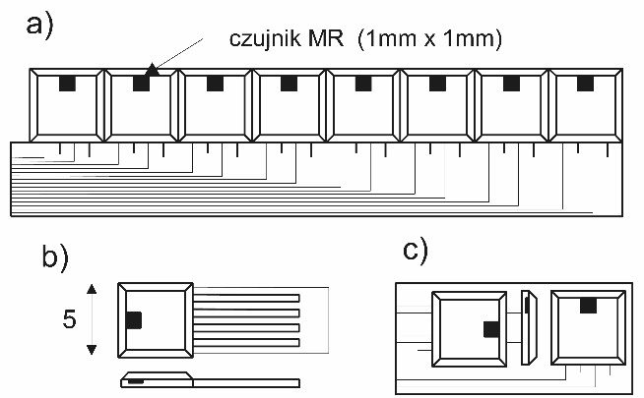
Rys. 1. Przykład rysunku wstawionego jako plik „fig.tiff”
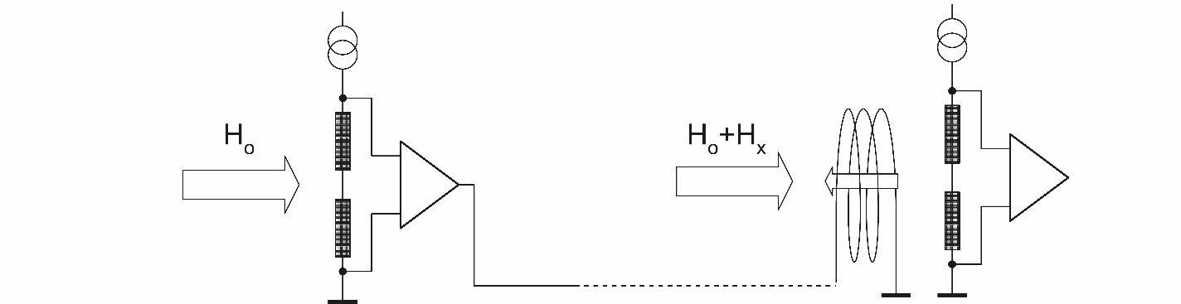
Rys. 2. Przykład rysunku w ramce większej niż szerokość kolumny
Rysunki (i inne obiekty) wstawiamy w pole tekstowe (opcja: „wstaw/pole tekstowe”). Po wstawieniu rysunku usuwamy linie pola tekstowego (kliknąć na pole tekstowe i wybrać opcję: „format/pole tekstowe/kolory i linie/brak linii”). Nie należy wstawiać rysunku bezpośrednio do tekstu. Zalecana technika to: najpierw zaznaczyć pole obszaru rysunku przez wielokrotne wciśnięcie klawisza enter – potem wstawić pole tekstowe. Przy takiej technice późniejsze usuwanie lub skalowanie rysunku nie narusza struktury tekstu. Wstawienie rysunku w pole tekstowe ułatwi późniejsze przeskalowanie rysunku lub przeniesienie w inne miejsce. Gdy rysunek jest umieszczony bezpośrednio w tekście (bez pola tekstowego) lub gdy jest zakotwiczony, przy składaniu tekstu mogą powstać problemy przy przetwarzaniu rysunku. Najlepszym sprawdzianem jest usunięcie rysunku. Jeśli tekst jest dobrze sformatowany takie usunięcie rysunku nie powinno naruszać struktury dokumentu.
Najkorzystniej jest, gdy rysunek ma szerokość kolumny – ok. 8 cm. W szczególnych przypadkach gdy rysunek musi być znacznie większy (np. dla poprawienia czytelności) zaleca się stosowanie opcji pola tekstowego: format/układ/ramka. Wówczas rysunek zostanie obłamany tekstem. Gdy rysunek jest na szerokość całej strony warto wstawić znak podziału ciągły, zamienić układ na jednokolumnowy, a następnie znowu wrócić do układu dwóch kolumn, jak to ilustruje poniższy przykład (dobrze jest tę operację robić na końcu lub początku strony).
Opisy na rysunku muszą być czytelne, nie mogą być wiec mniejsze niż 2 mm. Nie jest dopuszczalne wstawiane opisów (np. danych osi) w postaci pola tekstowego na rysunku. Rysunek musi stanowić całość, gdyż inaczej przy przesuwaniu i skalowaniu rysunku opisy i rysunek nie będą do siebie pasować.
Poza wyjątkowymi przypadkami (gdy nie można inaczej) rysunek nie powinien rozdzielać akapitu. Akapit jest bowiem pewną skończoną myślą i nie jest elegancko w stosunku do czytelnika przerywać tę myśl rysunkiem.
Ważną sprawą jest wybór odpowiedniego edytora rysunków. Wielu autorów używa do wykonania rysunków narzędzi oferowanych przez Word lub Windows (niektórzy osiągają nawet biegłość w stosowaniu tych narzędzi). Generalnie nie są to jednak edytory umożliwiające wykonanie rysunku o profesjonalnej jakości – bardziej nadają się do wykonanie np. laurki imieninowej. Dobre rezultaty osiąga się stosując grafikę wektorową, np. wykorzystując Corel Draw czy Adobe Illu­strator. Dobrej jakości rysunki techniczne można otrzymać stosując Visio (przykład rysunku wykonanego przy pomocy edytora Visio przedstawia ilustracja 2).
Rysunki powinny być oryginalną własnością autorów – nie mogą być skanowane z innych źródeł bez zezwolenia.
Jeśli autor ma problemy z przygotowaniem rysunku w postaci pliku, zalecamy następująca receptę: wydrukować rysunek w formacie A4 używając drukarki o bardzo dobrej jakości a następnie zeskanować rysunek używając skanera o dobrej jakości i dobrej rozdzielczości (nie mniej niż 600 dpi). Ale taka „bitmapa” jest zawsze gorsza od oryginalnego rysunku (litery stają się też rysunkiem).
Podobny problem jak z rysunkami autorzy maja profesjonalnym wykonaniem wykresów. Także i tu dość powszechnie stosowany Excel nie bardzo nadaje się do tekstów technicznych. Najczęstszym błędem Autorów jest zbyt mała czcionka opisów na wykresie. Na rysunku 3 przedstawiono przykład prawidłowo wykonanego wykresu.
Jeśli to jest konieczne rysunek może być kolorowy. Ale należy tu zachować umiar mając na uwadze, że druk strony kolorowej jest wielokrotnie droższy niż czarno-białej. Nie ma więc np. sensu wstawianie kolorowych linii na wykresie, jeśli można to zastąpić różnymi stylami linii czarnej.
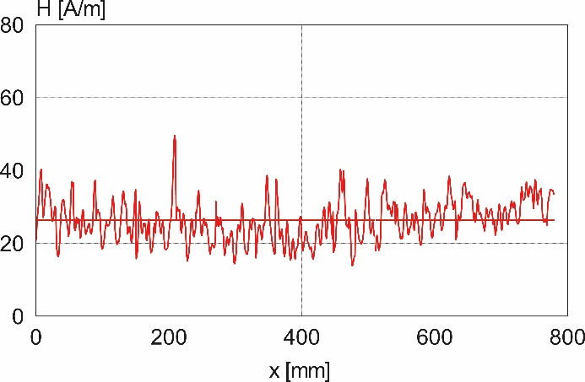
Rys. 3. Przykład prawidłowo wykonanego wykresu
Tabele
Podobnie jak rysunki tabele też powinny mieć szerokość kolumny. Gdy nie jest to możliwe można je obłamywać tekstem lub wstawiać na całej szerokości strony, podobnie jak to ma miejsce w przypadku rysunku 2. Tabela powinna być edytowalna – nie może być to rysunek. Na górze tabeli powinien być umieszczony jej tytuł czcionką Arial 8. Poniżej przedstawiamy przykład tabeli.
Tabela 1. Parametry czujnika
Rodzaj | Wymiary [mm] | Czułość [mv/T]
B50/A | 20×20×200 | 20,2
B80/C | 50×20×200 | 30,5
C20/G | 40×30×800 | 70,4
Tabele należy tworzyć używając modułu tworzenia tabeli w programie Word albo Open Office.
Nie należy tworzyć ani przesyłać tabel jako plików graficznych (jpg/png/tiff).
Przypisy do tabel powinny być umieszczone jako tekst zwykły z odnośnikiem do przypisu umieszczonym w tabeli, a sam przypis umieszczony i odpowiednio oznaczony jako przypis, jako tekst zwykły zaraz pod tabelą, sformatowany mniejszą czcionką dla wyróżnienia, że jest to przypis.
Przypisy odnoszące się do tekstu ciągłego powinny być zamieszczone w formie przypisu dolnego, uzywając metody „dodaj przypis”.
Referencje.
Referencje cytowane w tekście, powinny być zamieszczone w nawiasach kwadratowych, przy odwołaniu do większej ilości referencji należy oddzielać je za pomocą przecinka i spacji, bądź kreski „-” w przypadku zakresu (przykład: [7, 9, 12-15, 18]
Referencje cytowane w tekście powinny być wpisywane ręcznie, a nie kopiowane ze źródeł internetowych, ponieważ programy takie jak Word, czy open Office potrafią zachować i wkleić w treść tekstu głównego odwołanie do źródła łącznie z częścią kodu strony, z której zostały pobrane.
Podziękowania i adnotacje
Podziękowania i adnotacje na temat finansowania umieszczamy na końcu artykułu kursywą.
Literatura i autorzy
Odniesienia do literatury piszemy w nawiasach kwadratowych [12] w kolejności cytowania. Styl pisania literatury (w kolejności: autorzy – nazwisko skrót imienia, tytuł artykułu, tytuł pisma kursywą, tom, rok w nawiasie, numer, strony – bez skrótu str.) ilustruje poniższy przykład:
Autorzy: prof. dr hab. inż. Stanisław Malinowski, Politechnika Poznańska, Instytut Elektroenergetyki, ul. Piotrowo 3a, 60‒965 Poznań, E-mail: Malinowski@put.poznan.pl; dr inż. Jan Cichocki, Instytut Elektrotechniki, Zakład maszyn Elektrycznych, ul. Pożaryskiego 28, 04‒703 Warszawa, E-mail: cichocki@iel.waw.pl.
Przed akapitem LITERATURA umieszczamy dane wszystkich autorów, w tym koniecznie adresy poczty elektronicznej.
Artykuł kończymy opcją: „wstaw/znak podziału/ciągły” co sprawia że obie kolumny mają jednakową długość.
Literaturę piszemy czcionką Times New Roman 9 i formatujemy „format/akapit/specjalne/wysu­nięcie/5mm”.
Literatura powinna uwzględniać najnowsze osiągnięcia krajowe i zagraniczne. Tylko gdy jest to specjalnie uzasadnione może to być literatura z ubiegłego wieku. Uboga literatura dowodzi, że albo temat jest niszowy albo Autor ma słabe rozeznanie w stanie wiedzy. Spis literatury musi być ostatnią pozycją artykułu.
Literatura
- Kowalski J., Jak pisać tekst do Przeglądu, Przegląd Elektrotechniczny, 78 (2002), nr 5, 125–128
- Johnson B., Pike G.E., Preparation of Papers for Transactions, IEEE Trans. Magn., 50 (2002), No. 5, 133–137



Artykuły, które przez Komitet Naukowy Sympozjum IW-2026, zostaną zakwalifikowane, do druku w Przeglądzie Elektrotechnicznym, muszą być przygotowane zgodnie z nową formatką PE.

Objętość artykułu: do 4 stron, według nowej formatki PE!
Każda kolejna strona – dodatkowo płatna – 300 zł/stronę + VAT.

Gotowy artykuł proszę przesłać w obu formatach: docx oraz pdf.

Termin nadsyłania gotowych artykułów: 10 czerwca 2026

Adres, pod który należy wysyłać artykuł (tylko w wersji elektronicznej jako .docx oraz .pdf):

jaroslaw.gielniak@put.poznan.pl

Niektórzy Autorzy mają manierę ręcznego formatowania wierszy, np. celu usunięcia pojedynczych liter jak w, i z końca wiersza. Taka operacja może być stosowana na finalnym tekście, a nie na tekście do dalszej obróbki.

